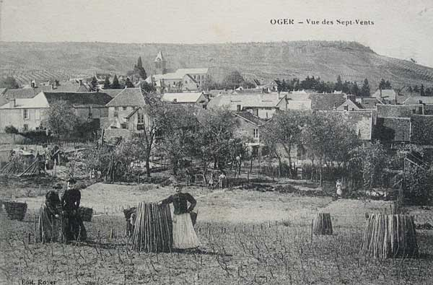 VIVRE DANS UN VILLAGE D’AUTREFOIS (MISE EN COMMUN)

 | AUTREFOIS | AUJOURD’HUI
L’habitat

Les temps de loisirs

L’école

 | AUTREFOIS | AUJOURD’HUI
Les métiers

Les commerces

Les habitudes de vie

